Стогний Александр Семенович
Первый заместитель Председателя Таймырского Долгано-Ненецкого районного Совета депутатов
Дудинский одномандатный избирательный округ № 1
Руководитель фракции «ЛДПР»

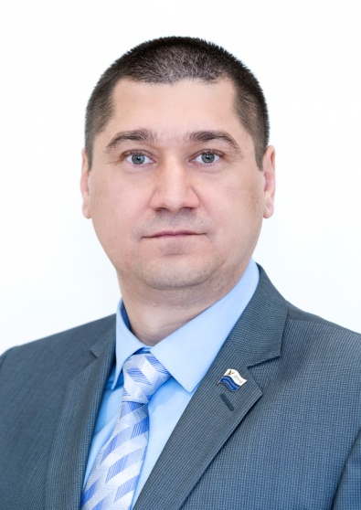
Официальная фотография
- Председатель постоянной комиссии Таймырского Долгано-Ненецкого районного Совета депутатов по развитию местного самоуправления

Год и место рождения: 1 ноября 1974 года, г. Апостолово, Днепропетровской области
Образование: высшее, 2003г. - Московская финансово-юридическая академия, юрист; 2007 г. - Санкт-Петербургская академия управления и экономики, менеджер
Трудовая деятельность:
2005г. - консультант правового управления Думы Таймырского автономного округа;
2006 - 2013 гг. - консультант, правового управления Думы Таймырского муниципального района; консультант-юрист экспертно-правового отдела Таймырского Долгано-Ненецкого районного Совета депутатов.
2013г. - сентябрь 2018г. – заместитель директора муниципального предприятия Таймырского Долгано-Ненецкого муниципального района «Таймыртопснаб».

2013-2018 гг. - депутат Таймырского Долгано-Ненецкого районного Совета депутатов третьего созыва.
9 сентября 2018 г. избран депутатом Таймырского Долгано-Ненецкого районного Совета депутатов четвертого созыва.
28 сентября 2018 г. - настоящее время - Первый заместитель Председателя Таймырского Долгано-Ненецкого районного Совета депутатов четвертого созыва.

Награды, звания:
- благодарственное письмо Думы Таймырского (Долгано-Ненецкого) автономного округа;
- почетная грамота Губернатора Красноярского края;
- почетная грамота Законодательного Собрания Красноярского края;
- почетная грамота Главы Таймырского Долгано-Ненецкого муниципального района.

